**МАДОУ Детский сад № 34 ОЗ**

**https://34rev.tvoysadik.ru/?section\_id=599**

**№17 апрель 2023 г.**

***РАСТИШКА***

**12 апреля- День космонавтики**

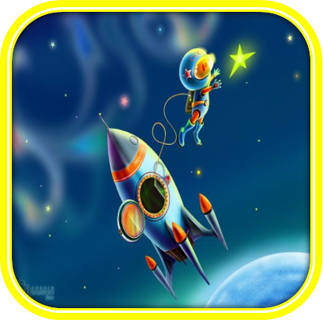 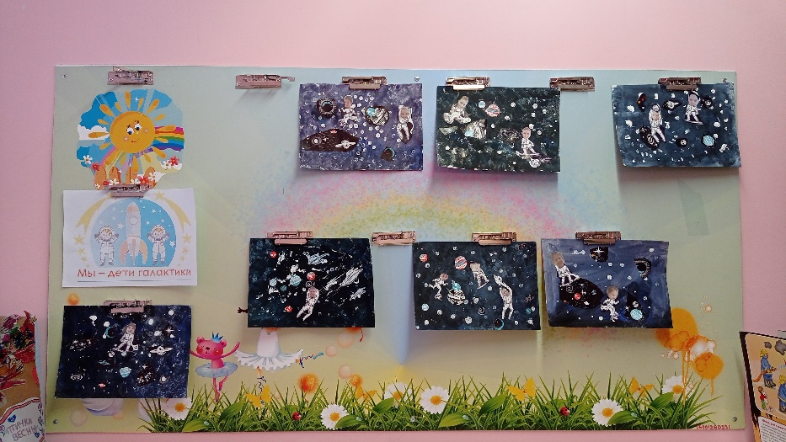

**Читайте в номере:**

## *Детям о Дне космонавтики.*

## *Консультация для родителей «Математическая игра – как средство развития детей с ОВЗ»*

## *Использование мнемотехники для детей с ОВЗ*

## *Использование тренажеров для детей с ограниченными возможностями здоровья дошкольного возраста в адаптивной физической культуре*

## *«Воспитание души»*

# 0_adc_62425ca2_XL[1] Воспитатель-Бороздина Оксана Владимировна

# Детям о Дне космонавтики.

**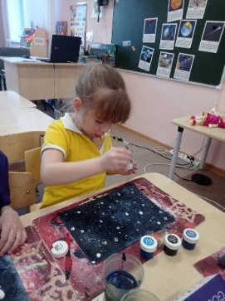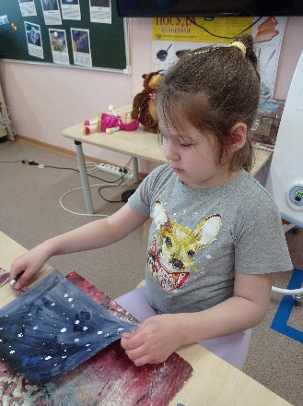*12 апреля 1961 года*** весь мир был потрясен сообщением о начале новой эры космических полетов. В этот день советский космонавт **Ю.А.Гагарин** облетел планету Земля на орбитальном космическом корабле «Восток». До этого момента были запуски в космос искусственных спутников, но в этот день человек впервые покорил космос.

**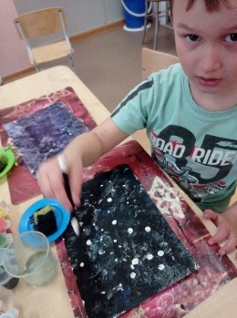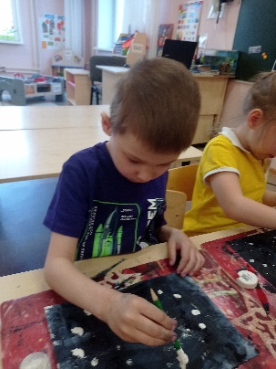Полет, длившийся всего 108 минут,** стал гигантским прорывом в истории космонавтики и сегодня в космосе уже тысячи спутников, космические аппараты совершали посадки на Луну и Венеру, началось активное изучение Солнечной системы. Первый полет человека был самым трудным и опасным, но стремление к покорению космоса многих тысяч людей, принимавших участие в подготовке полета, преодолело все преграды.

[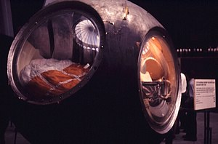](http://ru.wikipedia.org/wiki/%D0%A4%D0%B0%D0%B9%D0%BB:Gagarin's_capsule_in_Moscow_Cosmonautics_museum.jpg)В честь этого исторического события 12 апреля во всем мире отмечают как Всемирный день авиации и космонавтики.

**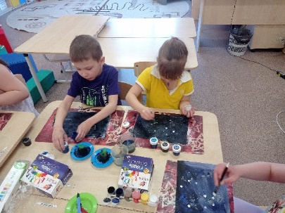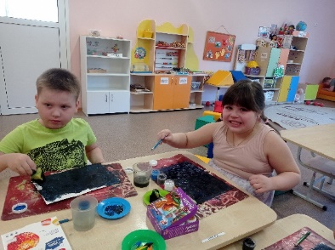**

**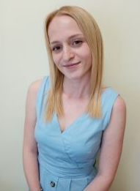 Учитель-дефектолог Китаева Мария Александровна**

Консультация для родителей

***«Математическая игра – как средство развития детей с ОВЗ»***

 В России с каждым годом увеличивается число «особенных» детей. Для родителей, у которых есть дети с ОВЗ, детский сад является единственным учреждением, которое может помочь подготовить детей к школе. Такие дети учатся адаптироваться в социуме, развиваться, приспосабливаться к любым условиям жизни.

    Для успешного развития у детей с ОВЗ математических способностей огромное значение имеет овладение знаниями, навыками и умениями, которые просто необходимы для успешного обучения в школе. Формирование элементарных математических представлений не должно быть нудным и скучным занятием для детей, а для этого существует великое множество математических игр. Детская память избирательна, поэтому ребёнок усваивает только то, что ему интересно, удивительно, радостно. Он не запомнит то, что ему просто неинтересно, даже если рекомендуют взрослые. Поэтому главная задача нас, педагогов и, конечно, родителей сделать так, чтобы ребёнку было интересно заниматься счетом, решением задач и головоломок, знакомиться с геометрическими фигурами и учить дни недели. Тогда дети легко и просто научатся считать и решать задачи. Игра обладает прекрасным обучающим эффектом: развивает память, мышление, воображение, терпение. А для детей с ОВЗ формирование элементарных математических представлений через игру наиболее эффективный метод получения знаний и умений.

    Математические игры способствуют не только овладению математическими понятиями, но и закреплению математических знаний, развитию связной речи, формированию мыслительной активности детей.

     При построении занятий и игр по формированию математических представлений следует учитывать основные методические принципы обучения детей с ОВЗ, такие как:

* игровая форма обучения;
* смена видов деятельности;
* повторяемость программного материала;
* обеспечение переноса полученных знаний и умений в новые условия.

     Педагогическая система формирования элементарных математических представлений у детей дошкольного возраста базируется на комплексном подходе, к обучению который включает в себя следующие компоненты:

·         изучение математических представлений детей;

·         организацию пространственно-развивающей среды;

·         ознакомление детей с природным и рукотворным миром в процессе их активной предметной, предметно-практической и игровой деятельности;

·         проведение обучающих игр с математическим содержанием;

·         общение взрослого с детьми в процессе формирования элементарных математических представлений;

·         взаимодействие различных специалистов, работающих с детьми дошкольного возраста с целью координации и определения единых подходов к формированию величинных, количественных, временных, пространственных и геометрических представлений.

    Суть математического развития дошкольников с ОВЗ в процессе дошкольного образования состоит в организации детской деятельности, предполагающей взаимодействие детей и взрослых, которая помогает ребенку овладевать средствами и способами получения элементарных математических знаний, проявлять самостоятельность.

    Как вы понимаете, дети настолько разные, что нет возможности обучать их по единой программе, даже игры подбираются строго индивидуально, для каждого ребенка. Опыт работы с детьми, имеющими проблемы в развитии, показывает, что знания, полученные в занимательной форме, в форме игры усваиваются ими быстрее, прочнее и легче чем те, которые сопряжены с долгими «бездушными упражнениями». При этом важно использовать игры так, чтобы сохранялись и синтезировались элементы познавательного, учебного и игрового общения.

    Можно использовать шашки, шахматы, головоломки, лабиринты, словесные игры, схемы. Например, дидактическая игра «Колумбово яйцо» поможет легко ребёнку освоить геометрические фигуры; математический квест (использование элементов приключений), во время которого героям нужно пройти множество препятствий, поможет легко усвоить многие математические понятия. На коррекционных занятиях для детей с ОВЗ необходимо использовать сказки собственного сочинения с математическим содержанием. Дети очень любят придумывать сказки, небылицы, а педагог должен научить его добавлять в сказку математические загадки, вопросы. Можно составить вместе с детьми Книгу Сказок (с математическим содержанием). Так легче будет освоить ребёнку математический материал. Через сказку ребенку с нарушением речи намного легче развить творческие способности, смекалку, сообразительность, логико-мыслительную деятельность. Сказка в математике для детей с ОВЗ должна сохранить элементы путешествий, приключений, фантастических героев (например, в поисках сокровищ, повторяем цифры, счет, ищем клад в сундуке, где надо подобрать ключ и т.д.) На занятиях необходимо использовать занимательных дидактический материал, как раздаточный, так и демонстрационный. Все перечисленные методы и приёмы будут эффективно способствовать усвоению математического материала детьми с ОВЗ. Если процесс формирования математический представлений у детей с ОВЗ будет осуществляться посредством сказок, игр, то это будет способствовать интеллектуальному развитию ребёнка. Использование разнообразных методов и средств математического характера у детей с ОВЗ будет способствовать их наиболее всестороннему развитию. Таким образом, активное использование занятий для детей с ОВЗ, в которых происходит развитие творчества с элементами математики, способствует всестороннему развитию личности. А сформированные умения помогут таким детям ощущать себя неотъемлемой частью окружающего мира, прекрасно адаптироваться к постоянно меняющимся условиям жизни.

***«С ребенком надо играть, играть заинтересованно и увлеченно, и тогда наградой нам будут их горящие глаза и желание играть еще и еще».***

**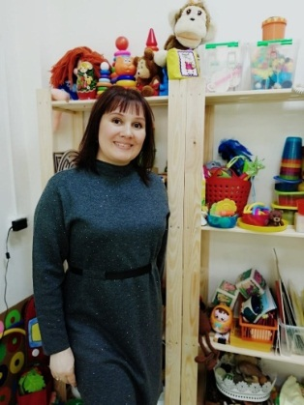Учитель-логопед Волкова Наталия Александровна**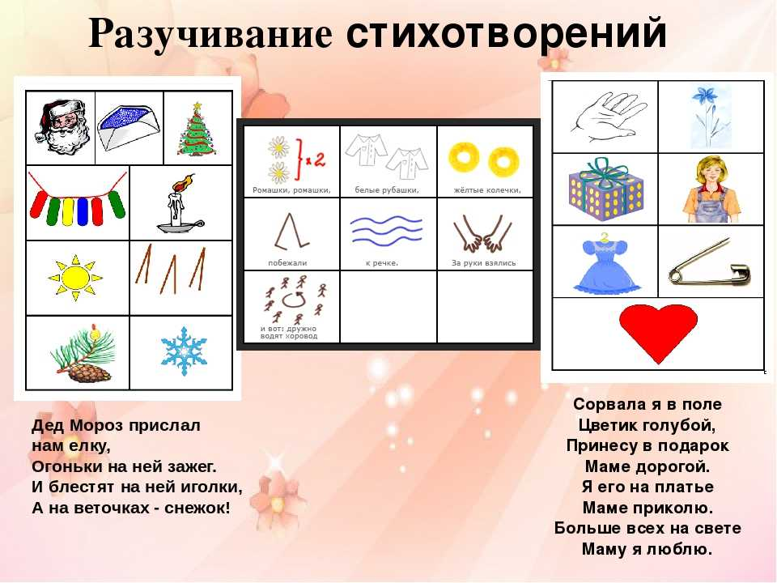

**Использование мнемотехники для детей с ОВЗ**

К. Д. Ушинский сказал:

“Если ребенок молчит, покажите ему картинку, и он заговорит”.

**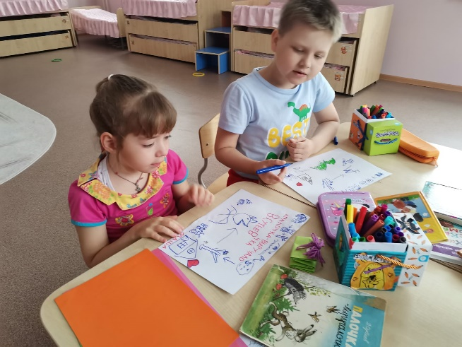**В дошкольном возрасте преобладает наглядно-образная память, и запоминание носит в основном непроизвольный характер: дети лучше запоминают события, предметы, факты, явления, близкие их жизненному опыту для успешного усвоения программы в школе у **детей** должно быть сформированы умения связанно высказывать свои мысли, составлять небольшие рассказы.

У **детей** с ОВЗ существуют следующие проблемы: нарушение звукопроизношения, бедный словарный запас, отмечаться нарушения формирования ВПФ что мешает эффективной коррекции речи.

При развитии речи **детей с ОВЗ**, вполне обоснованно **использование творческих методик**, технологий, одной из такой методики является **мнемотехника**.

**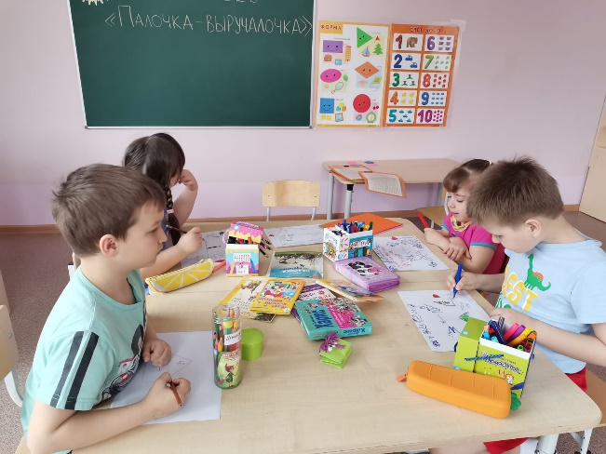Мнемотехника** – это система методов и приемов, обеспечивающее эффективное запоминание, сохранение и воспроизведения информации.

В работе с детьми с ОВЗ **мнемотехника помогает развивать**

зрительную и слуховую память

воображение

ассоциативное мышление.

Цель обучения:

1. развитие связной речи

2. развитие мелкой моторики рук

3. преобразование абстрактных символов в образы.

**Мнемотаблицы** могут быть предметные, предметно - схематические и схематические.

**Мнемотаблицы использую** для работы над автоматизацией звуков, обогащение словаря, при заучивании стихотворений, при пересказе сказок.

Перед занятием идет большая предварительная работа *(педагога и****детей****)*: подготовка дополнительного познавательного материала, расширяющего кругозор **детей**; обсуждение с детьми проведенных перед занятием наблюдений явлений природы или произведений устного народного творчества; подготовка оборудования и раздаточного материала, прослушивание аудиокассеты; выбор педагогом приемов, при помощи которых можно заинтересовать **детей на занятии**.

Занятие состоит из нескольких этапов:

1 этап. Рассматривание таблиц и разбор того, что на ней изображено.

2 этап. Осуществляется перекодирование информации, т. е. преобразование из символов в образы

3 этап. После перекодирования осуществляется пересказ сказки с опорой на символы (образы, т. е. происходит отработка метода запоминания.

**Мнемотехника развивает у детей выдумку**, фантазию, умение представить себя на месте другого. Заучивание стихотворений является отличным методом тренировки памяти, поэтому мы **используем методы**, облегчающие этот процесс. Метод наглядного моделирования является одним из таких методов. В начале мы знакомимся со стихотворением целиком, затем построчно, по смысловым частям. Предлагается подумать и изобразить эти части в рисунках. Наброски могут соответствовать слову, словообразованию, предложению. В свободное время ребенок может проверить себя.

2018 – 2019 год ввела в работу с детьми с ОВЗ **мнемотаблицы** по обогащению словарного запаса при изучении лексических тем, развитию связной речи. На индивидуальных занятиях подбирала *«рисуемое»* стихотворение на автоматизацию звуков предложила детям творческий подход заучиванию (дети сами изображали символы, которые они ассоциировали с тем или иным словом, затем вместе с детьми воспроизводила повтор стихотворения с опорой на таблицу. Интересен тот факт, что, 2 - 4 ребенка в группе заучивают стихотворение наизусть, пока таким образом *«рисуют»* его.

С помощью схем - моделей и **мнемотаблиц** можно достичь следующих результатов:

Вызвать у **детей** желание пересказывать сказки — как на занятии, так и в повседневной жизни.

Расширить круг знаний об окружающем мире.

Активизировать словарный запас.

Появляется интерес к заучиванию стихов

Помочь детям преодолеть робость, застенчивость, научиться свободно, держаться перед аудиторией.

Подводя итог вышесказанного, следует отметить, что речевая деятельность формируется и функционирует в тесной связи со всеми психическими процессами. Специальное обучение должно осуществляться с помощью комплексной программы, включающей не только развитие компонентов речевой системы, но и направленной на коррекцию психических функций. Следовательно, **использование приёмов мнемотехники** в работе по развитию речи **детей**, по нашему мнению, является наиболее актуальным поскольку:

наглядное моделирование облегчает детям с ОВЗ овладение связной речью, т. к. **использование символов**, пиктограмм, заместителей, схем облегчает запоминание и увеличивает объем памяти и в целом развивает речь

приемы наглядного моделирования **используют** естественные механизмы памяти мозга и позволяют полностью контролировать процесс запоминания, сохранения и припоминания информации;

дети, владеющие средствами наглядного моделирования, в дальнейшем способны самостоятельно развивать речь в процессе общения и обучения.

**Использование** данной технологии в работе с детьми с ОВЗ дает устойчивые результаты обучения, воспитания и развития. Необходимо подчеркнуть, что **мнемотаблицами** не ограничивается вся работа по развитию связной речи у **детей**. Это – прежде всего, как начальная, “пусковая”, наиболее значимая и эффективная работа, так как **использование мнемотаблиц** позволяет детям легче воспринимать и перерабатывать зрительную информацию, сохранять и воспроизводить её.

*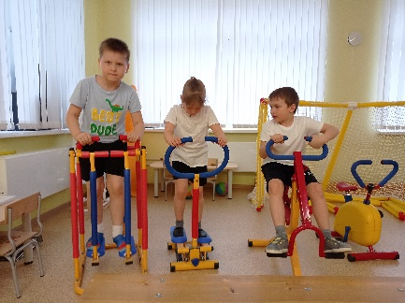****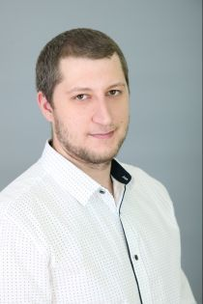* Инструктор по физической культуре**

**Кокорин Владимир Юрьевич**

**Использование тренажеров для детей с ограниченными возможностями здоровья дошкольного возраста в адаптивной физической культуре**

*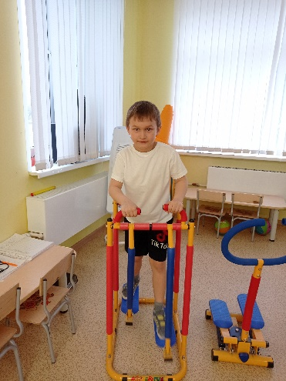*Дети с ограничениями в здоровье ведут малоподвижный образ жизни и поэтому страдают [гиподинамией](https://mihaylovka.bezformata.com/word/gipodinamiyu/31540/), из-за чего нарушается работа дыхательной и сердечно - сосудистой систем организма, замедляется физическое развитие и общая моторика.    Развитие двигательной сферы ребенка является важным условием эффективной коррекции в целом, так как в достаточном объеме, правильно направленные, скоординированные, точные движения способствуют укреплению здоровья, развитию познавательных процессов, социализации, успешной интеграции и полноценному всестороннему развитию ребенка.

Развивать двигательную сферу детей мы можем через выполнение физических упражнений разного направления и характера исполнения, подвижных игр, а также занятий на тренажерах.  Такие занятия интересны и доступны детям с ОВЗ дошкольного возраста.

*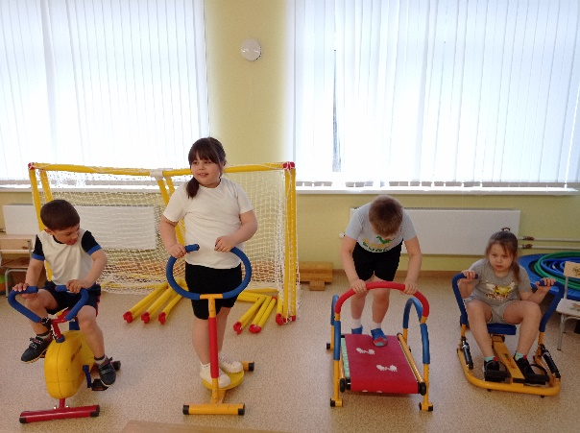*Современные тренажеры малогабаритны, легко устанавливаются, эстетичны и гигиеничны. Они регулируются, что позволяет их использовать в работе с детьми разной физической подготовки.

Упражнения на тренажерах совершенствуют координацию движений, укрепляют суставный аппарат, улучшается гибкость позвоночника, развивается грудная клетка, совершенствуется осанка. На тренажерах можно заниматься детям с 3 лет. Дети в этом возрасте способны анализировать свои действия, контролировать свое самочувствие, проявляют свои физические возможности - силу, ловкость, выносливость.  Занятия на тренажерах возможны только после определения врачом состояния здоровья детей и уровня их функциональной и физической подготовленности. Абсолютными противопоказаниями для занятий с использованием [тренажеров](https://mihaylovka.bezformata.com/word/trenazheri/12566/) являются: хронические и острые заболевания почек, органов дыхания, порока сердца.

*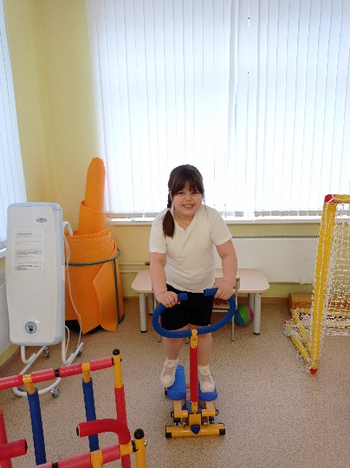*Детские тренажеры – прекрасная возможность для тренировки сердечно-сосудистой и дыхательных систем, развивает у детей выносливость, все группы мышц, вестибулярный аппарат, улучшается кровообращение, повышается иммунитет и доставляет огромную радость.

Заниматься на тренажерах для детей может ребенок весом до 50 кг. Нагрузка для дошкольного развития должна соответствовать их возможностям. В возрасте дошкольного периода важно следить за осанкой, необходимо контролировать положение тела ребенка на каждой тренировке.

*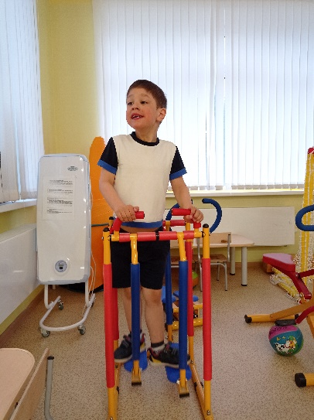*    В процессе выполнения упражнений инструктор следит за состоянием самочувствия детей, не допускает перегрузок. Время работы на одном тренажере занимает 1-2 мин, начиная с простых упражнений. По мере того, как ребёнок усваивает задание на тренажёре, сложность выполнения упражнений, нагрузка увеличивается.

Инструктор определяет индивидуальную нагрузку, следит за выполнением правил безопасного использования тренажёров

В результате проводимой работы с использованием тренажеров, у детей улучшается не только общая физическая подготовка, но и укрепляется здоровье в целом.

*Детские тренажеры – это путь к здоровому детству и успеху во взрослой жизни.*

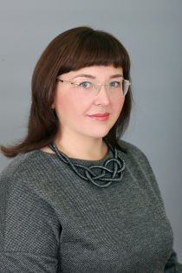 **Максимова Юлия Михайловна 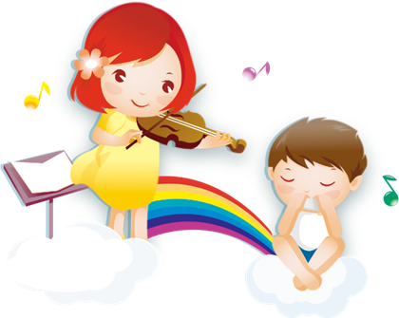**

**музыкальный руководитель**

**«Воспитание души»**

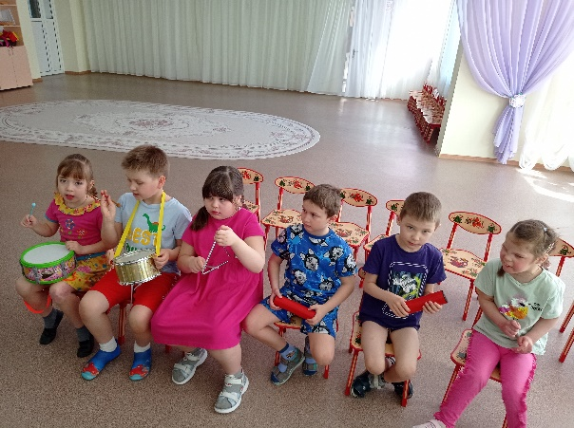Не все из вас, родители, закончили музыкальную школу, не все вы поете и играете на музыкальных инструментах, но все вы, безусловно, считаете необходимым, чтобы музыка так или иначе присутствовала в жизни ребёнка. И это абсолютно правильно.

Музыкальные способности связаны с эстетическим развитием человека, его способностью к творчеству, и с культурой человека в целом. Однако не каждый ребенок проявляет музыкальные способности, не всем детям нравится петь или слушать шедевры классической музыки. А связано это с музыкальным «образованием» малыша в первые дни и месяцы жизни.

Музыкальные способности начинают формироваться, когда ребенок способен слышать музыку, то есть еще в утробе матери. Если внимательно отнестись к своим ощущениям, вы сами сможете понять, какая музыка ребенку нравится больше, какая действует на него успокаивающе, какая возбуждающе, а какая вызывает беспокойство. После рождения малыш будет так же реагировать на ту же музыку; засыпать под музыку, которая приводила к его успокоению, радоваться и улыбаться при звучании музыки, которая ему нравилась.

По утверждению Тюленева Павла Викторовича

(вице-президент Российской народной академии наук, Президент Академии образования, педагог-новатор, создатель методики раннего развития) «способность воспринимать и даже сочинять музыку так же присуща любому человеку, как и способность к прямохождению».

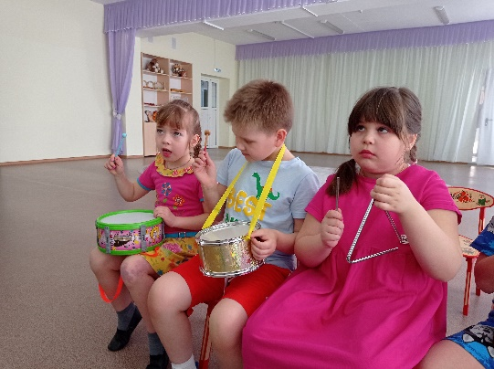Но эти способности никогда не проявятся, если их не развивать: ребенок вырастет без музыкального слуха, если он не будет слышать музыку и не увидит поющих людей. Целью обучения музыке является воспитание души ребёнка.

Музыкальные способности складываются из способности слышать и воспринимать музыку, способности ее воспроизводить. Именно поэтому необходимо окружить ребенка миром мелодий. Нельзя забывать, что человеческий голос — самый совершенный «музыкальный инструмент». Поэтому так необходимо петь малышу песни с самого рождения, петь регулярно и возраст ребёнка здесь совсем не имеет значения. Педагоги-психологи предполагают, что дети, которым не пели колыбельные песни, более эгоистичны, зажаты, чаще проявляют агрессию. У казахов даже есть такая поговорка про злого человека: «Видно, ему мама в детстве не пела колыбельных песен». Здесь уже речь идет не столько о музыкальном развитии, сколько о формировании психоэмоциональной сферы человека, развитии его душевных качеств.

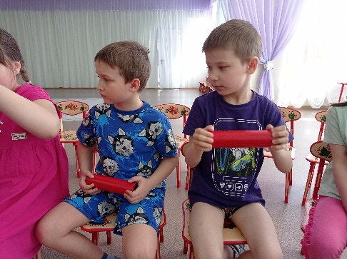Петь можно о чём угодно, не обязательно определённые песни, можно петь даже без слов, ведь слова — лишь дополнение к музыке, притягивает внимание, увлекает, завораживает именно мамин голос. Если ребенок будет видеть, что мама поет, что это доставляет ей радость, то он тоже начнёт проявлять активный интерес, станет петь.

Именно поэтому надо ребёнку петь самим, водить на разные праздники, где поют, танцуют, на улице, в концертном зале. И тут очень важно соблюдение принципа — от простого к сложному. Вначале можно использовать народные песни и приятные для слуха мелодии. Отлично подходят известные детские песни, которые тоже имеют простые мелодии и небольшой словарный запас. Интонации должны быть светлыми и вызывать восторг. Далее постепенно переходить к более крупным музыкальным произведениям, шедеврам классической музыки.

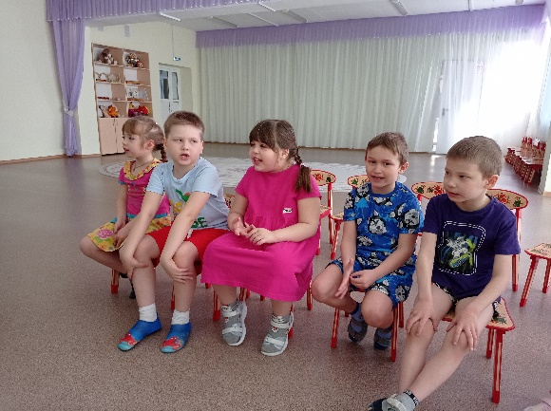Нужно ли детей знакомить с авторами и говорить названия направлений? В маленьком возрасте (до 1,5 – 2 лет), безусловно, не стоит. Позже, можно называть композитора и, если есть его портрет, показать. Но именно тогда, когда музыка звучит, либо до или после прослушивания. Абстрактно показывать портреты композиторов отвлеченно от музыки не имеет смысла. Если есть любимая музыка, можно портрет любимого композитора оставить там, где ребёнок легко его может видеть и напоминать, например, «Мы с тобой слушаем произведение «В пещере горного короля», его написал Эдвард Григ. Вот его портрет. Он жил тогда-то, в такой-той стране».

Кроме того, ребёнок для развития слуха должен слышать разные звуки естественного происхождения: шелест листвы, пение соловья, журчание воды, стрекот кузнечика. Дети любят слушать звуки, издаваемые животными и птицами, для них это очень интересно.

***Научиться понимать, чувствовать «язык музыки» может каждый, надо только захотеть приоткрыть таинственную дверь в удивительный мир музыкальной сказки.***

***Слушайте красивую музыку, пойте любимые, красивые и добрые песни, ходите на детские концерты и выступления профессиональных музыкантов.***

ПРОГУ

ПР

**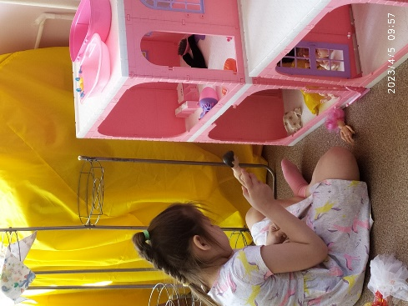 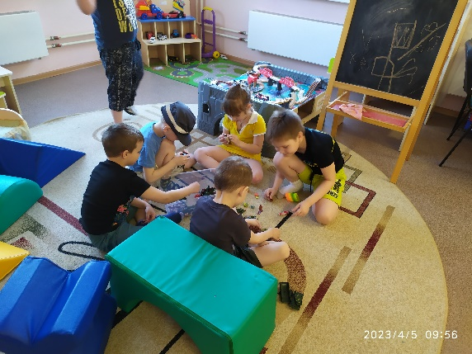 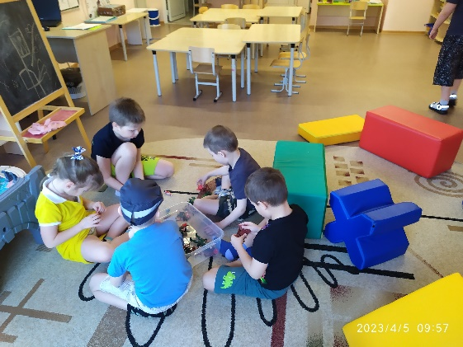**

**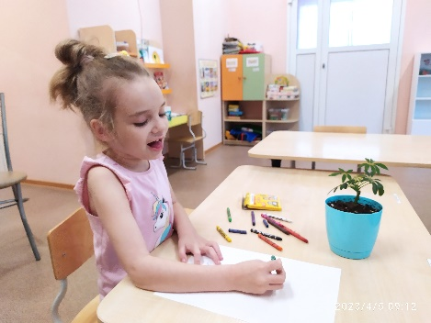 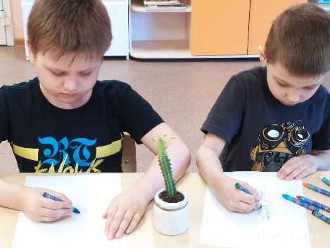 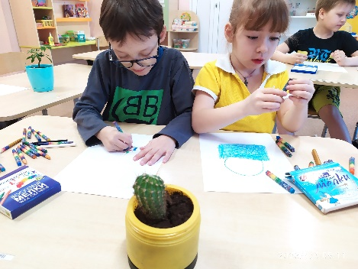**

**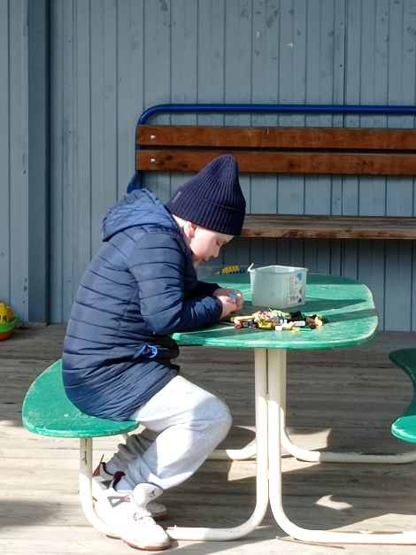 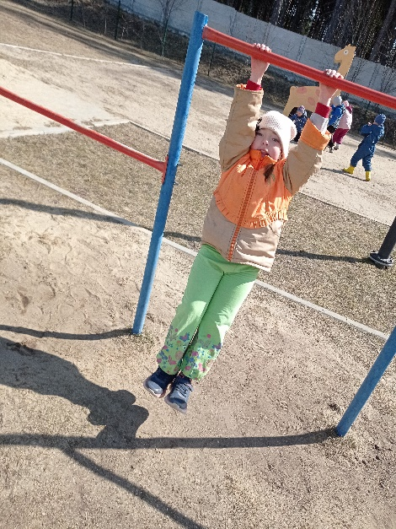 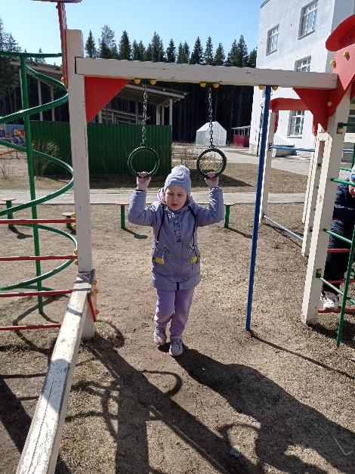**

**УВАЖАЕМЫЕ РОДИТЕЛИ!**

**МЫ С УДОВОЛЬСТВИЕМ ДАДИМ КОНСУЛЬТАЦИЮ ПО ЛЮБОМУ ВАШЕМУ ВОПРОСУ, КАСАЮЩЕГОСЯ РАЗВИТИЯ И ВОСПИТАНИЯ ВАШЕГО РЕБЕНКА.**

НАША ГАЗЕТА ВЫХОДИТ ЕЖЕМЕСЯЧНО.

ЭКЗЕМПЛЯР ГАЗЕТЫ В ЭЛЕКТРОННОМ ВИДЕ НА САЙТЕ ДЕТСКОГО САДА В РАЗДЕЛЕ «ДЕЯТЕЛЬНОСТЬ КОМПЕНСИРУЮЩИХ ГРУПП»

[**https://34rev.tvoysadik.ru/?section\_id=599**](https://34rev.tvoysadik.ru/?section_id=599)